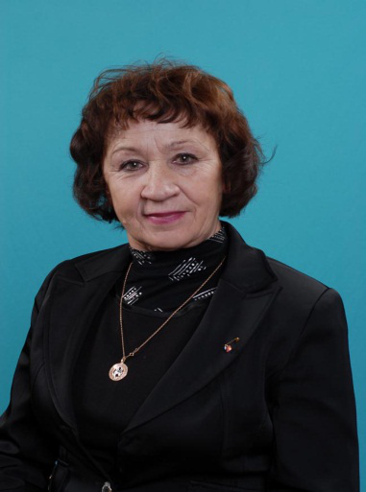
Петрова Нина Александровна
Мастер участка ТО АЛХ ИО по Северному лесничеству,
педагог первой категории ДО МАОУ «Экспериментальный лицей «НОК»
руководитель школьного лесничества «Лесовик»
- Стаж работы в лесном хозяйстве- 35 лет в т.ч. 20лет лесничим.
- Стаж работы в школе по совместительству – 13лет, постоянно – 7 лет.
Достижения школьного лесничества «Лесовик»
- Участники Международной программы эко/школа «Зеленый флаг»-
обладатели 6 флагов (2009-2012г.);
-победители конкурсов по посадке деревьев и получение грантов (2009-2012г.)
- Международный форум «УчСиб»2007 -2009 г.- золотые медали.
- Участники Всероссийского Волонтерского движения Гринпис России в проектах
«Возродим наш лес», «Весна без огня» 2010-2014г.
- Призеры Всероссийского конкурса «Лучшее школьное лесничество» 2012, г.г
- Победители Областного конкурса – слета школьных лесничеств 2011-2014г.г..
- Победители Всероссийского лесного конкурса «Подрост» -2007; 2010; 2014г.г.
- Победители областных конкурсов: «Подрост», «Лесная боль», «Берегите лесную красавицу», «Дети о лесе» и др. 2006-2014г.г.
- Победители областной олимпиады «Исследователь природы» 2010-2014г.г.
- Поступление в профильные учебные заведения 2008-2014г около 40% выпускников.

